RASGA PAPEL Y PEGA EN VOCAL, CON AYUDA. PUEDEN OBSERVAR VIDEOS DE CANCIONES SOBRE LAS VOCALES.
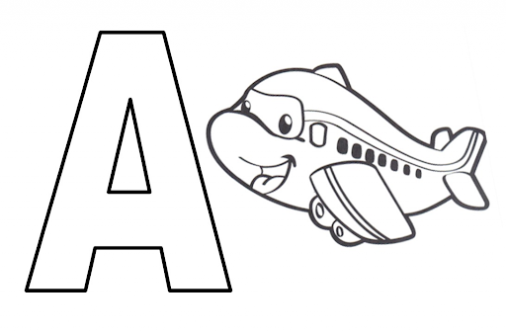

COLOREAR VOCAL , CON AYUDA.
